Консультация для родителей
«Игры по дороге домой»
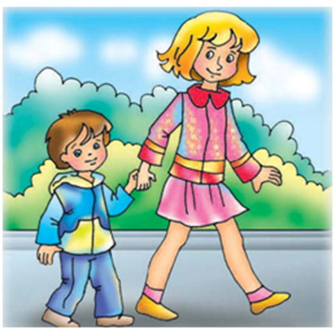
Очень часто родители в спешке отводят детей в детский сад, боясь опоздать на работу. Возвращаясь обратно, спешат домой, ведь дома множество дел. Но этот путь домой может принести детям огромную пользу, вклад в его развитие. Эти полчаса пути способны оказать огромную помощь в развитии речи, внимания, памяти и мышления ребёнка.

Приведём некоторые примеры таких интересных игр:

1. "Найди предмет определённого цвета" - игра способствует закреплению знаний о цветах и их оттенках, развивает внимание, пространственную ориентировку.
Описание: загадайте ребёнку определённый цвет, пусть он найдёт и назовёт все предметы именно этого цвета. Затем цвет поменяйте.

2. "Что я вижу?" - обогащение словарного запаса.
Описание: 1.вариант - По-очереди называете то, что вас окружает (повторяться нельзя). Например: "Я вижу берёзу, а ты?" - "Я вижу автобус" и т.д.
2.вариант - опишите ребёнку любой предмет, который вам встретиться по дороге, пусть он отгадает, какой предмет вы загадали. Например: "Этот предмет металлический, имеет три цвета - красный, жёлтый, зелёный, помогает водителям и пешеходам" (светофор).
3.вариант - вы начинаете предложение, а ребёнок должен продолжить вашу фразу. Например: "Я вижу зелёную..." (ёлку).

3."Чего на улице много" - научит малыша образовывать существительные множественного числа
Описание: по-очереди называете, чего на вашем пути встретилось "много". Например: много деревьев, много машин, много дорожных знаков, много листьев и т.д.

4. "Из чего сделано?" - научит малыша быть внимательным к свойствам предметов, обогатить словарный запас.
Описание: предложите ребёнку найти и назвать всё, что сделано из металла (дерева, пластмасса, кирпича и т.д.).

5. "Звуки в предметах" - игра направлена на развитие фонематического слуха, обогащение словаря.
Описание: предложите ребёнку найти предметы, которые начинаются со звука "А" (автобус, асфальт, аллея, автомобиль и т.д.). Затем можно звук поменять.

6. "Самое длинное предложение" - подойдёт для ребят более старшего дошкольного возраста.
Описание: предложите любое слово, и попробуйте составить самое длинное предложение с ним. Например: "Я иду домой"; "Мы с мамой идём домой"; "Мы с мамой очень радостные идём домой" и т.д.
Такие простые игры смогут сделать дорогу домой не только интересной, но и полезной.

